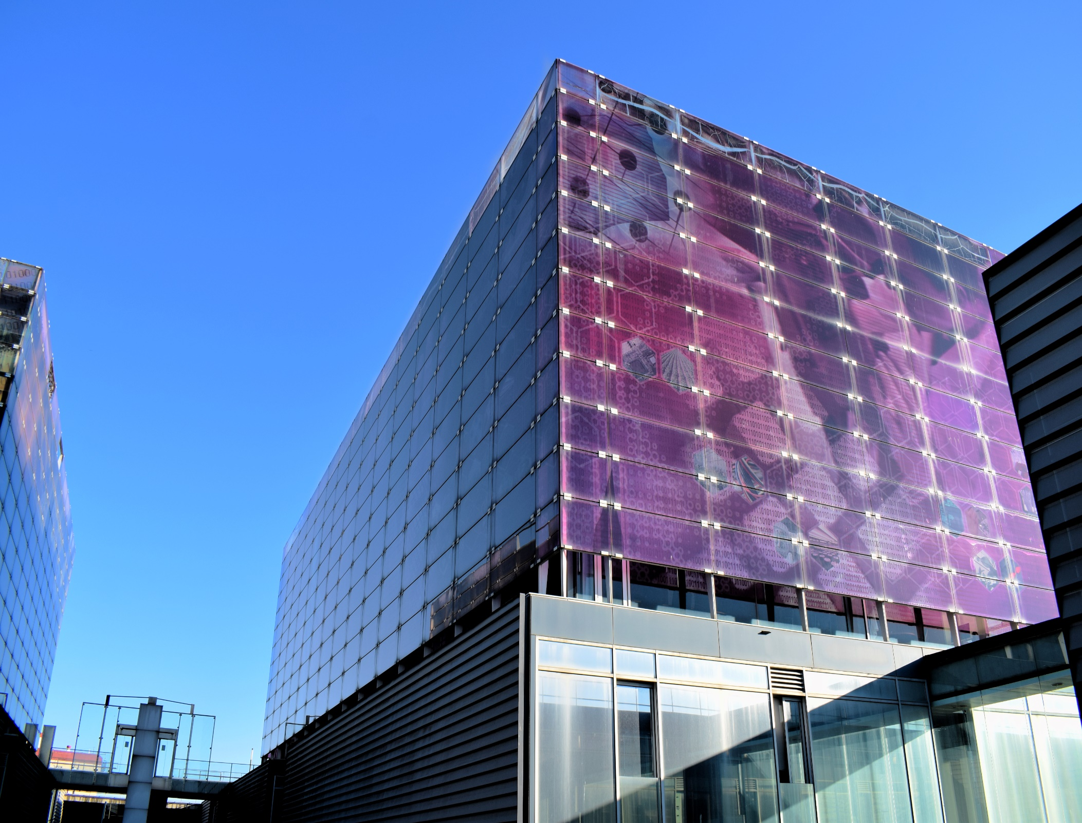

Líneas de

investigación

y actividades

ÁREA TÉRMICA

E

INSTITUTO
ENERO 2022

INSTITUTO
INGENIERÍA ENERGÉTICA

INGENIERÍA ENERGÉTICA

© Área Térmica
Instituto Universitario de Investigación en Ingeniería Energética
Universitat Politècnica de València

© Corberan Salvador, JM; Gonzalvez Macia, J; Montagug Montalva, C; Navarro Peris, E; Paya Herrero, J

Valencia, enero 2022

Area Térmica

El AREA TÉRMICA esta formada por un grupo de más de 25 investigadores cuyo campo de trabajo va desde el estudio de equipos de refrigeración y bomba de calor a su integración en sistemas energeticos complejos, y desde hace unos años ha incorporado una línea de solar térmica de media temperatura. Sus areas de trabajo incluyen tanto la caracterizacion experimental con un area en laboratorios de 300 m² como el modelado de sistemas. A continuación, se describen las líneas de investigación principales que se enmarcan en esta área:

1

Desarrollo y optimización de equipos de bomba de refrigeración y bomba de calor

Esta línea de investigación es la más activa en producción de artículos y de proyectos de I+D+i del área Térmica. Se subdivide en las siguientes áreas de trabajo:

Electrodomésticos

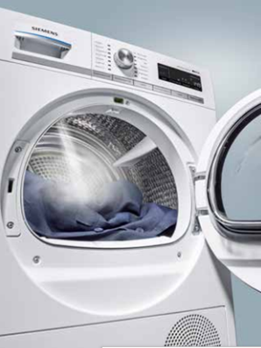
En colaboración con las factorías españolas de la empresa Bosch Siemens Home Appliances (BSH) se han desarrollado productos que incorporan ciclos de compresión de vapor y/o bomba de calor; en concreto neveras y congeladores, lavavajillas y secadoras de ropa. Uno de los proyectos englobados en la línea de investigación y desarrollo de electrodomésticos es el contrato de colaboración suscrito con BSH electrodomésticos para el desarrollo de secadoras de ropa asistidas con ciclo de compresión de vapor. En este proyecto se trabaja en el desarrollo de nuevos conceptos para el sistema de compresión de vapor y en la optimización de su integración global en el equipo. El trabajo desarrollado comprende la fase de análisis técnico del estado actual de la tecnología y planteamiento de nuevas soluciones o el análisis teórico y simulación de estas soluciones. También se ha trabajado en el testeo y optimización del ajuste del sistema de forma experimental en laboratorio. Estos sistemas se ensayan en cámaras climáticas para mantener las condiciones ambientales de temperatura y humedad relativa en las requeridas según la norma de ensayo seguida.

Equipos domésticos de bomba de calor

  - La colaboración con la empresa Vaillant y la financiación estatal de proyectos de excelencia han permitido desarrollar esta línea donde el objetivo principal es el desarrollo de equipos domésticos de calefacción (potencias máximas de alrededor de 10kW) de alta eficiencia y nulas emisiones directas de dióxido de carbono. El desarrollo de estos equipos incluye el uso de nuevos componentes, la simulación de su comportamiento, la experimentación en condiciones de etiquetado energético y en situaciones extremas, así como el diseño de algoritmos de control.
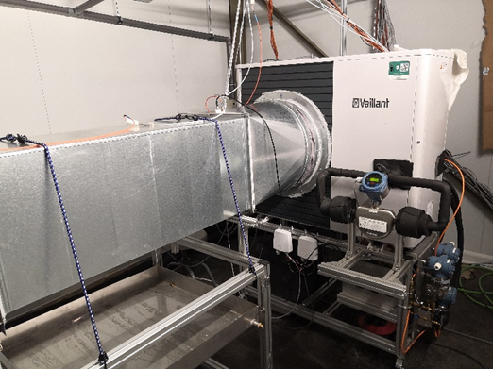
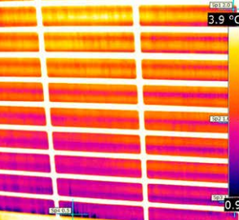

Componentes de ciclos de compresión de vapor (Refrigerantes naturales)

En esta línea se ha venido trabajando en la caracterización y modelado de los componentes de sistemas de refrigeración como compresores e intercambiadores de calor de diferentes tipologías. Particularmente relevante ha sido el trabajo que se ha realizado con hidrocarburos y la optimización de sistemas para trabajar con estos, que tiene una trayectoria de mas de 20 años. El grupo dispone de un laboratorio para trabajar con refrigerantes inflamables y ha colaborador a lo largo de los años con empresas como Emerson, Danfoss o Aspen Technologies ha participado en diferentes proyectos europeos relacionados con el diseño de equipos para este tipo de refrigerantes a nivel comercial.

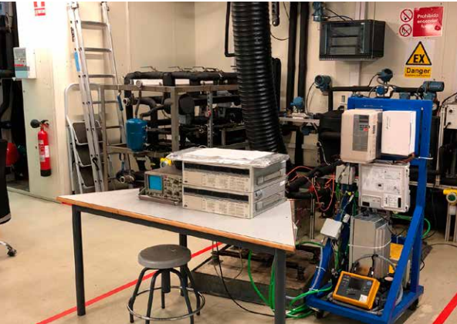

Equipos de climatización para autobuses y tranvías
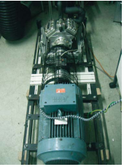
Apoyándose en la experiencia que se dispone en la selección de componentes, se han diseñado equipos para autobuses adaptandolos a los nuevos refrigerantes y teniendo en cuenta las restricciones particulares de estas aplicaciones como son el consumo, la compacidad, su peso, coste, etc.
En el contexto de “Smart cities” o ciudades inteligentes, la tendencia es a disponer de equipos cada vez más eficientes y en ese sentido el área térmica está apostando por el desarrollo de herramientas que permitan apoyar a la industria de la automoción en el diseño de sus equipos de climatización. Prueba de ello han sido la colaboración que se mantiene con como HISPACOLD S.A. o proyectos europeos como el ICE.

Geotermia
- Esta línea se inició ya hace más de 15 años con el diseño y montaje de una planta demo de intercambiadores enterrados (6 pozos de 50 m de profundidad) pionera en España y que satisfacia la demanda termica del departamento de Termodinámica Aplicada de la UPV. La instalación está completamente instrumentada.
- En relación con esta línea se ha trabajado también en el modelado de intercambiadores enterrados y la optimización de sus costes de instalación.

Bombas de calor de alta temperatura

Desde hace unos años y debido al creciente interés por la sustitución de las calderas de gas por bomba de calor, el Area Térmica ha estado trabajando en el desarrollo de bombas de calor de alta temperatura en aplicaciones de recuperación de energía. Esta línea se inicio con el desarrollo de un primer prototipo para la producción de agua caliente hasta 90ºC pero actualmente y se esta trabajando en el desarrollo de sistemas para producir vapor de agua hasta 150ºC y su integración en procesos industriales

Desarrollo de software.

El Area Térmica ha desarrollado diferntes programas de simulación para la industria. Entre ellos cabe destacar el programa IMST-ART para el modelado de bombas de calor e intercambiadores de calor (http://www.imst-art.com/). Dicho software esta en constante evolución, adaptándose a los cambios dentro del sector y la introduccion de nuevos componentes.

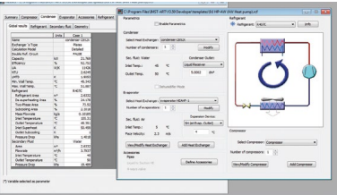

Dicho programa está licenciado a numerosas empresas y universidades y es la base del software Mpower que distribuye la empresa Modine Manufacturing Company. Una de las funcionalidades más usadas en los últimos años es el uso del software para el mapeo del comportamiento del sistema de compresion de vapor. Esto permite posteriormente la introduccion de forma sencilla del comportamiento de la bomba de calor en programas de modelado a nivel de sistema como Modelica o TRNSYS. Un buen ejemplo de este uso es el modelo de cálculo de secadoras de ropa domésticas (realizado dentro del marco del proyecto de I+D financiado por BSH) o la integración de la bomba de calor en sistemas de recuperación de energía para edificios o aplicaciones industriales.

ANÁLISIS Y OPTIMIZACIÓN DE SISTEMAS ENERGÉTICOS COMPLEJOS
2

Esta línea incluye la realización de estudios de análisis y optimización de sistemas energéticos complejos usando modelos dinámicos avanzados creados con softwares como TRNSYS y MATLAB. Estos modelos dan respuesta a las cada vez más frecuentes consultas por parte de la industria para el desarrollo de soluciones energéticas integradas de forma eficiente en multitud de aplicaciones donde las bombas de calor o la transmisión y almacenamiento de calor jueguen un papel fundamental: automoción, edificación, centrales de generación,… Esta línea de investigación ha estado soportada por numerosos proyectos de colaboración privada y pública, en particular los proyectos financiados por la empresa ACCIONA y el instituto de investigación alemán Fraunhofer y por los proyectos europeos GASTONE y CHESTER.

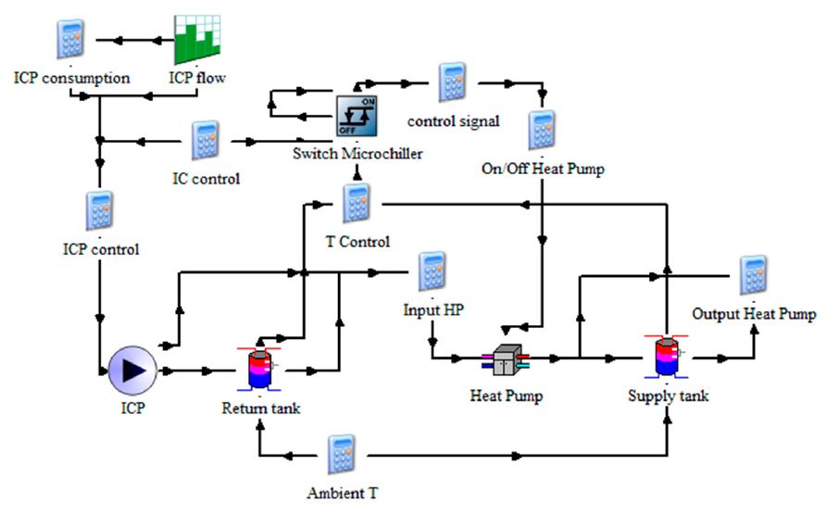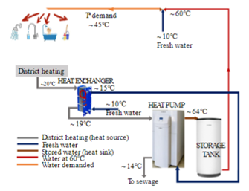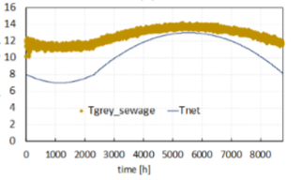

ANÁLISIS DE SISTEMAS SOLARES TÉRMICOS PARA GENERACIÓN DE VAPOR PARA PROCESOS INDUSTRIALES
3

Esta línea se centra en el estudio de sistemas SHIP (Solar Heat for Industrial Processes), es decir, generación de vapor a partir de colectores solares térmicos para proveer de energía térmica a un proceso industrial. Con este tipo de sistemas se pretende reducir el consumo de combustible que las industrias emplean en las calderas para producir este vapor. El trabajo desarrollado se centra en el modelado de este tipo de sistemas y el análisis de su comportamiento, principalmente la dinámica del depósito separador de vapor y el flujo bifásico en los tubos colectores. Para ello se han desarrollado modelos complejos de estos sistemas en softwares como MATLAB y EES. Se ha trabajado en varios proyectos en colaboración con la empresa SOLATOM, quienes han desarrollado una tecnología de colectores solares de concentración tipo Fresnel modulares y fácilmente transportables y han instalado varios sistemas de este tipo.

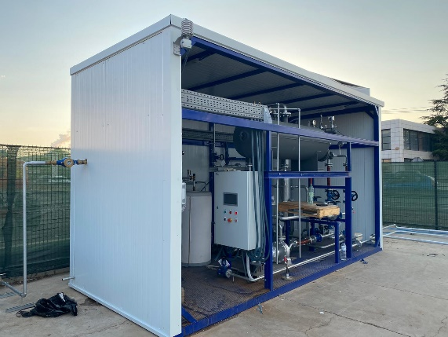
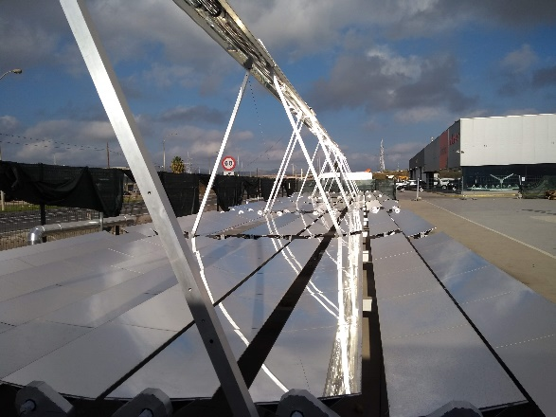

Termografia Infrarroja

4

Dentro de este campo se desarrolla una labor intensa en la formación: dentro del Master de arquitectura sostenible de la Universidad de Navarra, en diferentes centros importantes de Investigación como el IK4 del Pais Vasco, en la Central Nuclear de Vandellós, en las plantas solares de Abengoa en Sevilla, y con grandes compañías energéticas como Iberdrola Asimismo se ha traducido el libro “Infrared Termal Imaging” de M. Vollmer y K.P. Mollmann al castellano y se ha preparado e impartido varias veces el Nivel 2 de Termografía Infrarroja para la Asociación Española de ensayos no destructivos, en concreto para los técnicos de mantenimiento de Iberia.

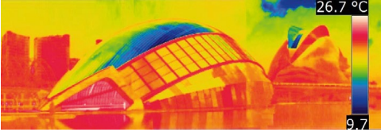

Director del Área: Prof. Dr. Jose Gonzalvez Macia
Email: jgonzalv@ter.upv.es

Ciudad Politécnica de la Innovación, Ed. 8E, 5º plt
Universitat Politècnica de València
Camino de Vera, s/n, 46022 Valencia (España)

